Viernes 26 de febrero de 2016



Integrantes:

* Victor Junior Rivera Castillo

* José Antonio Torres Vanegas

* Dilan Karin Zuniga Sánchez

Tema: Proyecto de factibilidad

Profesor: | Javier Ernesto Wilson Vásquez

# Resumen Ejecutivo

El proyecto HU-Capital responde a la necesidad de las empresas de encontrar capital humano con las competencias y habilidades necesarias para lo que se necesita dentro de la organización y les ayude a alcanzar sus objeticos que se han propuesto para un proyecto o para su función del día a día.

HU-capital se enfoca en comprobar el historial educativo y profesional de una persona verificando el record académico que obtuvo en los centros de educativos y de capacitación donde estudió o se certificó con respecto a una especialización, diplomado, etc. Este tipo de información ayudara a empresas a escoger de mejor manera su capital humano, siendo este competente para los requisitos de la plaza que solicita o que se le ofrece y por otro lado permite a las instituciones educativas poder respaldar los datos académicos de todos los estudiantes que han pasado y tener mejores relaciones con las empresas.

En la actualidad hay grandes riesgos con la veracidad del nivel educativo en las personas debido por la facilidad del internet y de software de edición de fotos y/o documentos para falsificar diplomas o la incluso por la exageración de algunos individuos con los dominios de contenidos técnicos, los cuales son falsos, viendo la realidad el dicho popular: “el papel aguanta todo”.

Realmente creemos que es algo que va a facilitar la vida de muchos centros de trabajo y hará que los estudiantes tengan énfasis en desempeñarse de una mejor manera para tener un buen record y esto sirve de soporte al querer obtener algún puesto de trabajo en determinada compañía.

La escalabilidad del servicio puede llegar al nivel donde no solo se ofrece la veracidad académica, sino también profesional; donde las empresas puedan desarrollar una bitácora para registrar el rendimiento de sus colaboradores y que sea referencia de la capacidad y experiencia de una persona para optar a nuevas plazas internas o en otras instituciones.

Se pretende trabajar primero en un ámbito educativo-empresarial e implementarlo de manera introducción en empresas que necesiten conocer el record laboral y educativo de un colaborador que fuesen a contratar, y así tener a mano el historial de las distintas áreas en las cuales se han podido desempeñar y la manera en la que lo hicieron.

# Clientes

HU-Capital es un proyecto desarrollado para Sitio Empleo ([www.sitioempleo.com](http://www.sitioempleo.com)), una empresa que se encarga de administrar el talento humano de Nicaragua, está dirigido para todo tipo de segmento, enfocada en las empresas que no puedan costear un sector de recursos humanos por diferentes razones.

# Alcance

Este proyecto creará transparencia y veracidad en la información otorgada por un individuo, facilitando la gestión del departamento de recursos humanos o toda aquella organización que le sea de utilidad la información de una determinada persona.

El proyecto consta de dos etapas, siendo la primera de ella, el brindar la información personal básica de una persona (nombre completo, número de cédula, edad y dirección) así como la información educativa de los individuos que pertenezcan o hayan pertenecido a una institución que posea convenio con la empresa propietaria de HU-Capital.

Las funciones de la primera etapa del proyecto son:

* Registro de instituciones educativas.
  + Información general de instituciones
  + Clasificación de las instituciones.
  + Retiro de instituciones.
  + Comentarios especiales sobre las instituciones vigentes y no vigentes
* Registro de estudiantes.
  + Información personal de estudiantes.
  + Información educativa de estudiantes.
  + Comentarios especiales en casos extraordinarios de estudiantes.
* Registro de ex estudiantes.
  + Información personal de ex estudiantes.
  + información educativa de ex estudiantes.
  + Comentarios especiales en casos extraordinarios de ex estudiantes.

# Beneficios

Esta nueva herramienta brinda una solución eficiente al alcance de las distintas organizaciones del país que incluya los siguientes beneficios:

* Plataforma libre: Cualquier individuo u organización será capaz de contratar los servicios de HU-Capital.
* Transparencia: Las empresas obtendrán veracidad en la comprobación de las capacidades, habilidades y experiencias de sus colaboradores, teniendo así total seguridad en la información proporcionada.
* Agilidad: Gracias a este proyecto todo sujeto suscrito a la plataforma podrá comprobar de manera rápida la información personal y educativa dadas por un individuo.

## Proyecciones de consultas

Hay una gran rentabilidad en el beneficio que se va a recibir porque el mercado es grande.

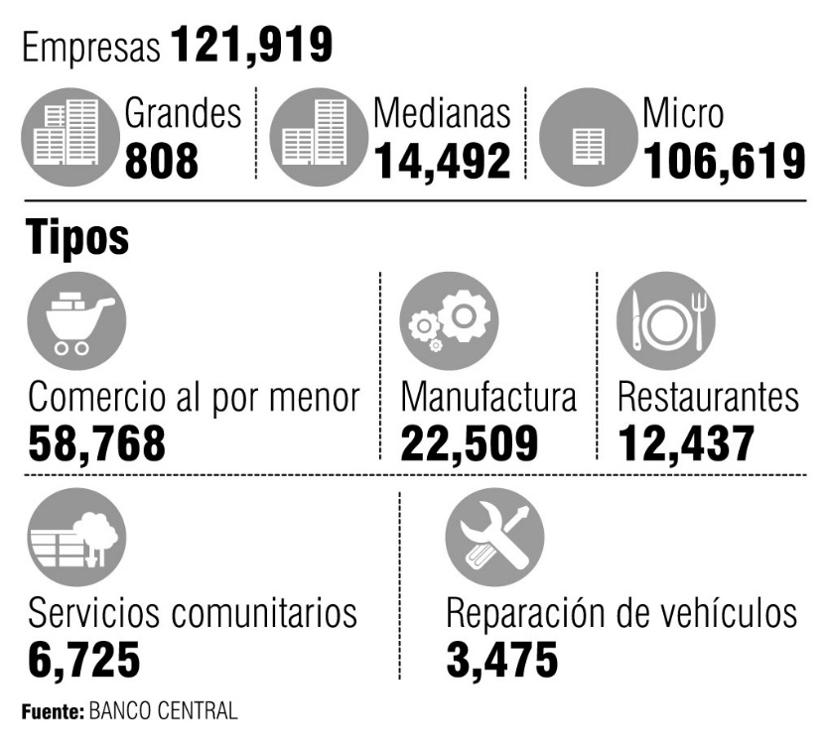“En Nicaragua existen 121,919 empresas en el sector formal, de las cuales 106,619 pertenecen al sector micro y representan el 87.45% del total, informó el Banco Central de Nicaragua, BCN.”

Esto de acuerdo al Nuevo Diario[1], lo cual se pueden proyectar aproximadamente 14,000 empresas grandes capaz de hacer consultas en la aplicación.

# Factibilidad Técnica

Los requerimientos técnicos para poder desarrollar la solución son:

* Plataforma: Se considerado como principal solución a HEROKU (<https://www.heroku.com/platform>) que nos permite escalabilidad y nos provee de una plataforma a la cual no tendremos que mantener, sino solo pagar una mensualidad desde los $25 dólares mensuales.

La plataforma de Heroku nos permitirá soportar una demanda inicial de hasta 200 consultas diarias en su primera etapa.

* Lenguaje de desarrollo: Se usarán como lenguaje de procesos y de Backend PHP y como gestor de base de datos clientes MySQL que permitan una rápida construcción de la aplicación. Estos lenguajes son gratuitos, por ser Open Source
* Dominio web: Para dar un fácil acceso a través de la web, es necesario u nombre identificador que sea fácil de acceso al cliente y a los usuarios.

El costo del dominio está valorado desde los $ 10 hasta $30 dolores anuales. Dependiendo de la disponibilidad.

Para poder correr la aplicación

* Internet
* Dispositivo con capacidad de conectarse a internet:

# Planificación y personal

## Personal

El personal dentro del proyecto seriamos las tres personas encargadas del mismo. Pueda ser posible que más adelante se requiera la ayuda de alguien que tenga conocimientos en diseño para el ambiente visual del mismo. Y también se podría considerar parte del personal a los diversos tutores que puedan dar su conocimiento acerca de la aplicación.

## Tiempo

El tiempo es uno de los factores principales que se tienen que tomar en cuenta, pero como estudiantes el tiempo es bastante limitado por las distintas actividades y otras clases que nos corresponden como alumnos que combina diversas carreras. Pensando en ser bastantes activos con respecto al proyecto esperamos que de aquí a 4 meses trabajando de 3 a 4 horas diario se pueda completar el mismo.

## Equipo

Principalmente conformado por los estudiantes de ingeniería en sistema y gerencia informática:

* Victor Rivera
* José Torres
* Dilan Zuniga.

## Milestones

* Definir los mockups de la aplicación
* Definir la estructura y aplicar el desarrollo de la base de datos
* Desarrollar el front-end del proyecto
* Mostrar datos completos proporcionados por diferentes centros de estudio para un usuario de prueba.
* Obtener buen rendimiento de la aplicación con la vinculación de 300 registros de individuos con la participación de 50 centros de educación.
* Finalizar el portal de administración de la aplicación para el cliente.
* Lanzamiento de la plataforma en producción
* Proporcionar entregables

## Entregables

* Fichadel proyecto.
* Estudio de factibilidad.
* Calendario
* Sistema
* Hacer una presentación en power point a los clientes acerca del programa.
* Subir un video a una plataforma web publica acerca de cómo usar la aplicación.
* Entregar un resumen ejecutivo a las empresas en formato PDF.

# Alternativas y riesgo – Decisión

Por ser un proyecto real y de una magnitud considerable se corre con los siete riesgos comunes desarrollados por el Dr. [Thomas L. Saaty](https://en.wikipedia.org/wiki/Thomas_L._Saaty) que presentaremos como anexo al final del documento.

Podemos recalcar unos riesgos más que otros, como por ejemplo el tiempo, hoy en día las personas tienen una vida laboral muy activa incluso después de dejar sus centros de labores. El tiempo de realización de cualquier software siempre es largo, pero también depende de la organización que se tenga como equipo de desarrollo si ese tiempo será mayor o menor.

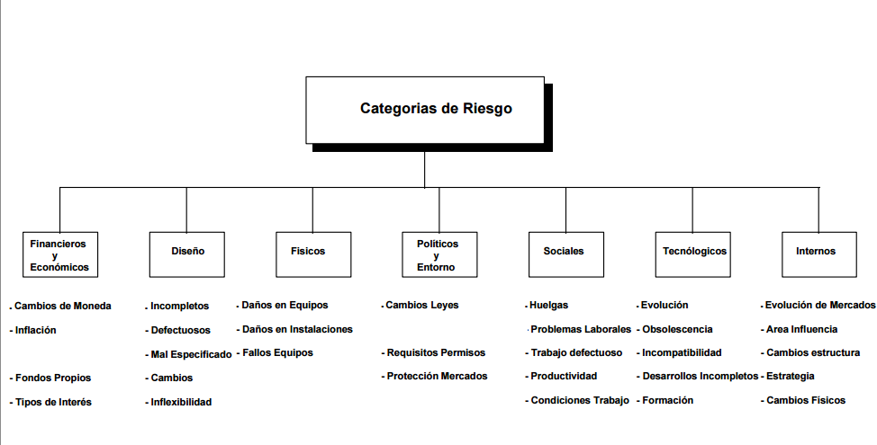

Como alternativas principales y para tomar una decisión que no afecte todo el proyecto, se establecerán fechas, un cronograma, para así tener una visión clara del rumbo y dirección. En caso que se llegue al día final de la entrega o que se encuentre muy tarde alguna imposibilidad de terminar el mismo, se buscara como rescatar la mayor parte del proyecto y luego proceder a analizarlo, así se podría encontrar una solución sin tener como perdida todo lo realizado.

|  |  |  |  |  |  |  |
| --- | --- | --- | --- | --- | --- | --- |
| ***Diagrama de Actividades*** | | | | | | |
| **Actividad a Realizar** | **Representación** | **Actividad Anterior** | **Tiempo en días** | | | |
| **Muy retrasado** | **Lo que puede ocurrir** | **Felicidad** | **Meta** |
|  |  |  |  |  |  |  |
|  |  |  |  |  |  |  |
|  |  |  |  |  |  |  |
|  |  |  |  |  |  |  |
|  |  |  |  |  |  |  |
|  |  |  |  |  |  |  |
|  |  |  |  |  |  |  |
|  |  |  |  |  |  |  |
|  |  |  |  |  |  |  |
|  |  |  |  |  |  |  |
| Entrega de proyecto |  | A-B-C-D-E… | 77 | 73 | 70 | **73** |

Ruta Critica

1. <http://www.elnuevodiario.com.ni/economia/284929-nicaragua-existen-121-919-empresas/>